3.2.3 居民企业(查账征收)企业所得税月（季）度申报——1056

# 一、业务概述

实行查账征收方式申报企业所得税的居民企业（包括境外注册中资控股居民企业）应依照税收法律、法规、规章及其他有关规定，在规定的纳税期限内向税务机关提交《A200000中华人民共和国企业所得税月（季）度预缴纳税申报表（A类）》及其他相关资料，进行月（季）度预缴纳

# **二、办理流程**

1、进入居民企业（查账征收）企业所得税月（季）度申报。

2、填报报表、提交报表。

3、缴纳税款，办结流程。

# **三、功能路径**

1.【我要办税】-【税费申报及缴纳】-【企业所得税申报】-【居民企业（查账征收）企业所得税月（季）度申报】；

2.通过首页搜索栏输入关键字查找“居民企业（查账征收）企业所得税月（季）度申报”进入。

3.通过应申报提示提醒信息申报链接进入居民企业（查账征收）企业所得税月（季）度申报功能界面。

# **四、操作步骤**

温馨提示：建议纳税人在申报期内先报送财务报表，再申报同期企业所得税。

1、纳税人可以通过以下两种方式进入申报界面

（1）点击【我要办税】—【税费申报及缴纳】，选择【居民企业（查账征收）企业所得税月（季）度申报】进入申报界面。

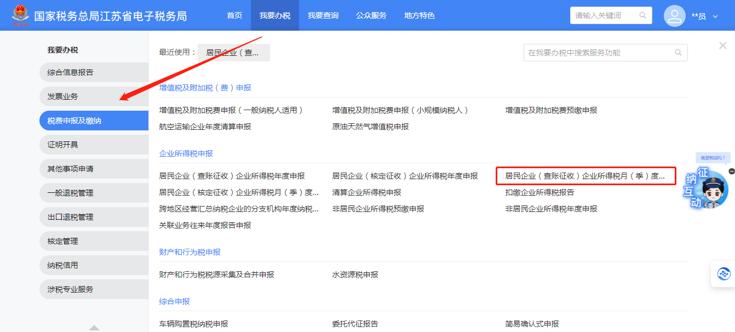

（2）也可以直接在首页【我的待办】—【本期应申报】找到对应事项，点击【填写申报表】进入申报界面。

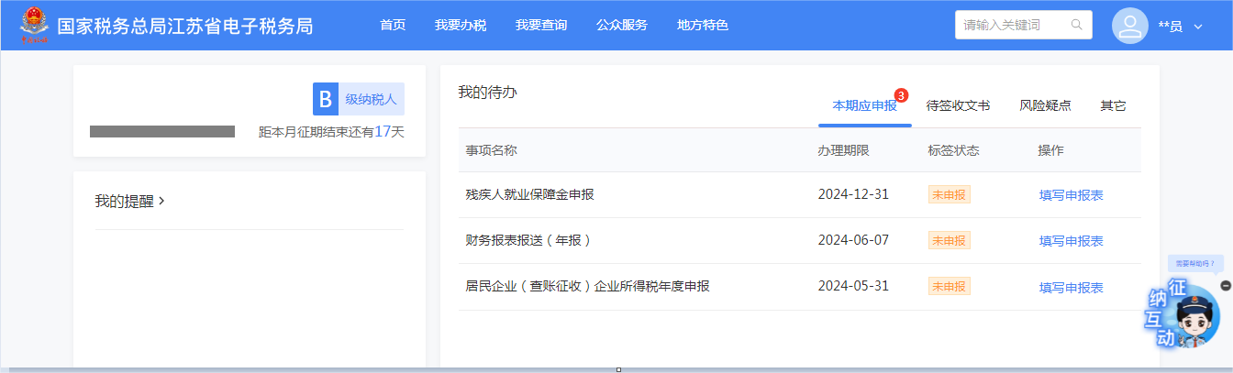

2、在进入申报界面时，系统对登录账号进行申报前置校验，如果纳税人未报送同期财务报表，提醒企业先报送财务报表，并提供报送链接【去报送】，也可以点击【继续办理】进入申报界面，如下图：

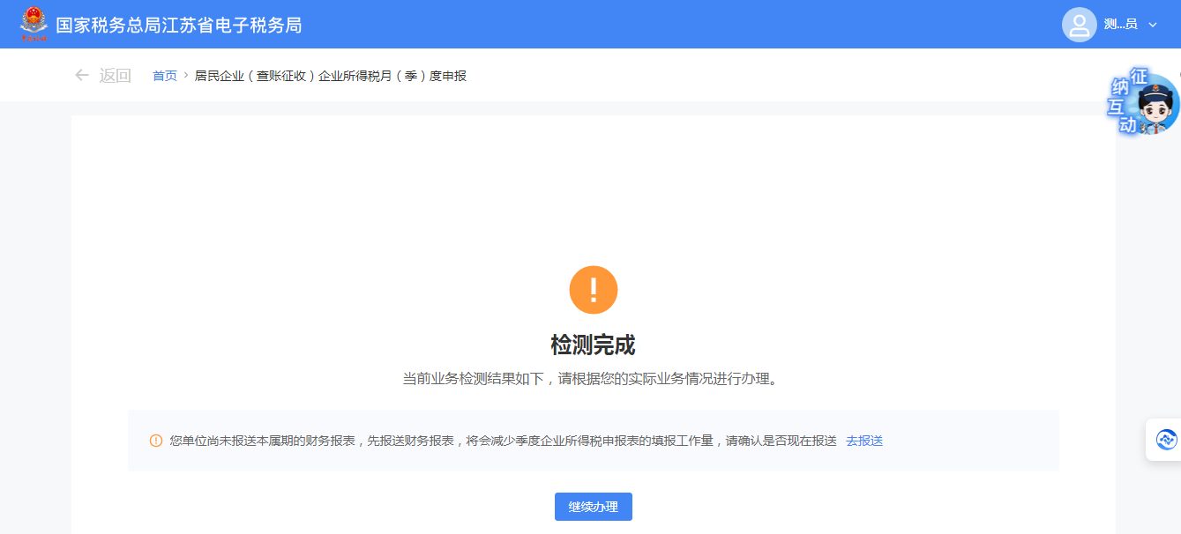

1. 进入功能后，根据纳税人身份特征和历史涉税行为，系统自动匹配申报模式，分别为确认式申报、补录式申报、填表式申报。

**（1）若纳税人为确认式申报模式**

确认式申报主体是跨地区经营汇总纳税企业分支机构。

纳税人只需确认或填报分支机构本期分摊比例和分支机构本期分摊应补（退）所得税额。如下图:

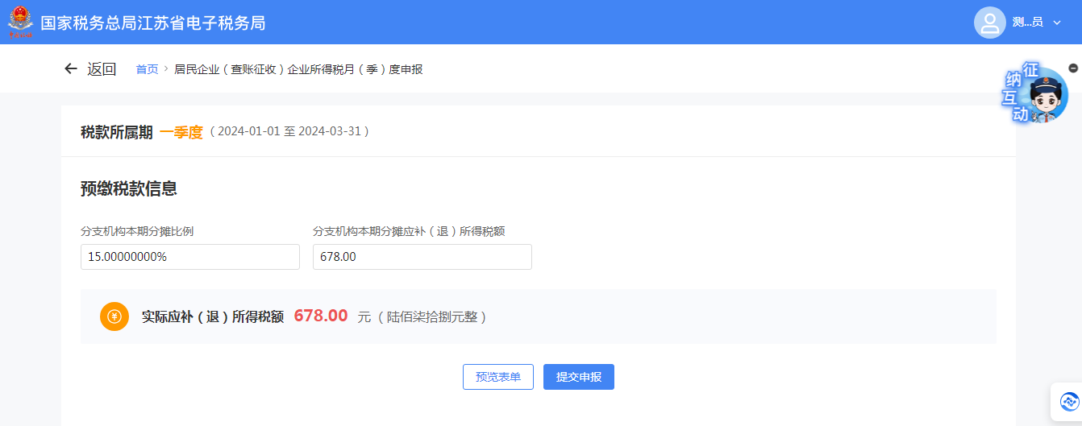

**（2）若纳税人为补录式申报模式**

补录式申报模式又分为按照税务机关确定的其他方法预缴、一键零申报、简易申报3种模式。

**①按照税务机关确定的其他方法预缴**

按照税务机关确定的其他方法预缴，纳税人只需填报“税务机关确定的本期应纳所得税额”、“季末从业人数”、“季末资产总额（万元）”即可,如下图：

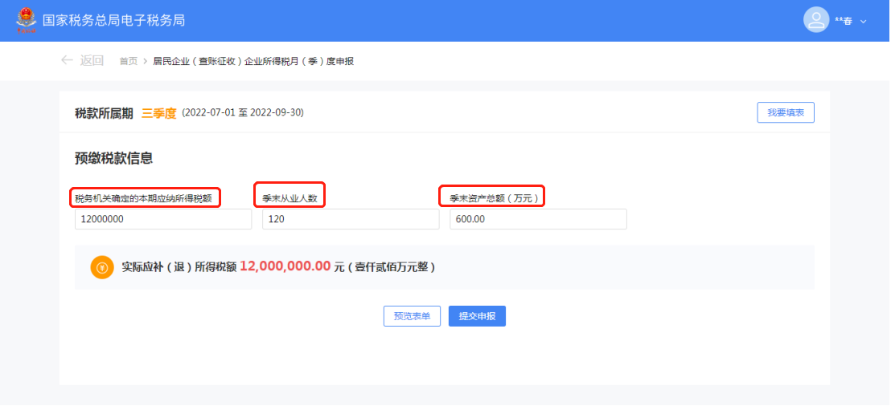

**注意：**按照税务机关确定的其他方法预缴是指纳税人存在《企业所得税预缴方式（实际利润额以外）核定通知书》，且核定结果为按照税务机关确定的其他方法预缴。

**②一键零申报模式**

纳税人符合一键零申报条件，系统会自动弹出提示“本申报模式只能申报营业收入、营业成本、利润总额均为0的企业，点击确定，继续本次申报；否则，点击取消。”

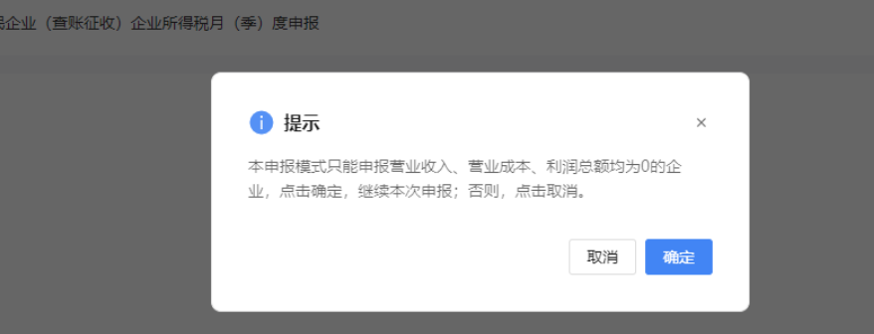

当纳税人点击【确定】时，后台自动匹配2张附表信息，纳税人只需填报“季末从业人数”、“季末资产总额（万元）”即可（当年一季度申报时还需填报“季初从业人数”和“季初资产总额”），其他数据项默认为0，不可修改。如下图:

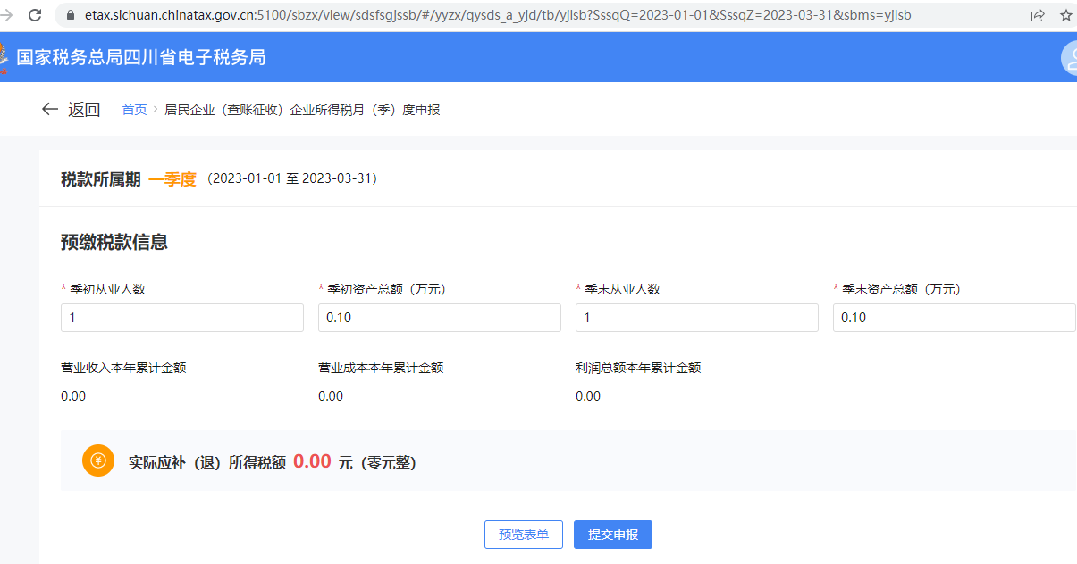

当纳税人点击【取消】时，结束本规则，进入填表式申报。

**③简易申报模式**

若纳税人符合简易申报条件，则系统初始化弹框提示：“您符合简易申报条件，是否确定简易申报？”，如下图：

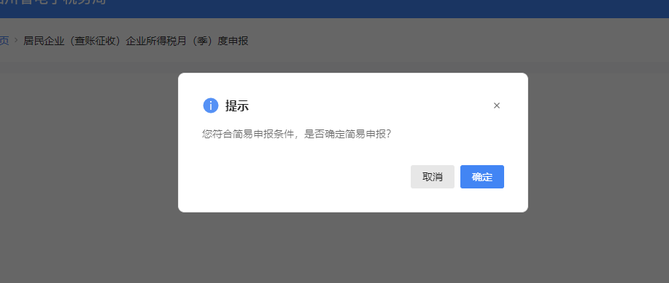

点击【确定】按钮进入简易申报界面，数据由系统进行预填，由纳税人进行确认，可进行修改。如下图:

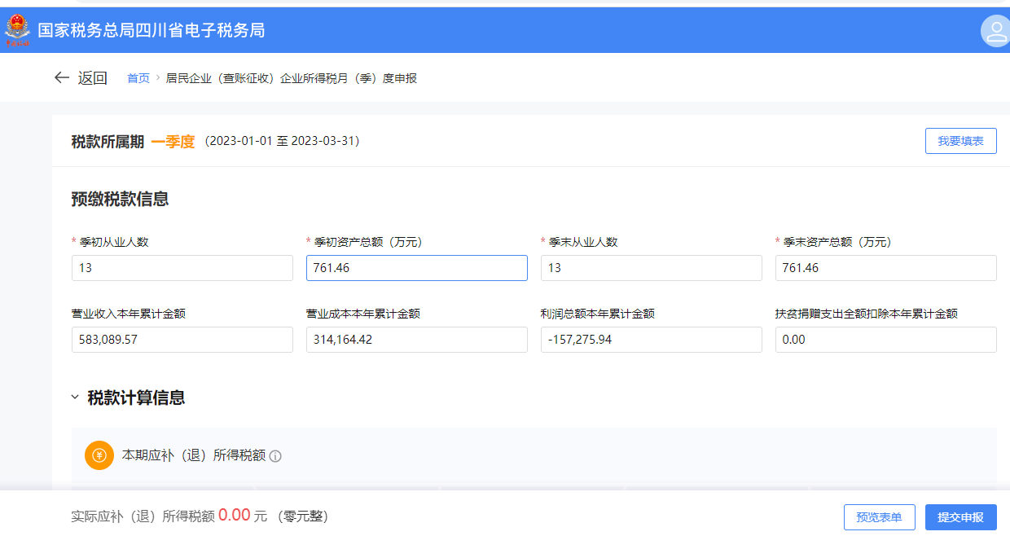

当纳税人点击【取消】时，结束本规则，进入填表式申报。

**注意：**系统依据纳税人企业类型、企业所得税预缴方式、往期企业所得税预缴申报情况、享受优惠情况、发票开具情况、财务报表数据等判断是否适用一键零申报或简易申报方式。

**（3）若纳税人为填表式申报**

①纳税人按表单样式进行填写。如下图：

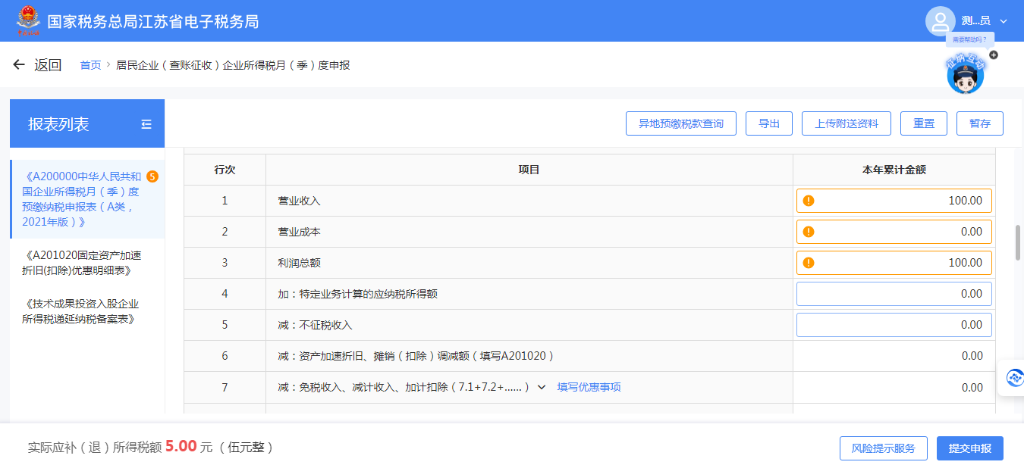

②若纳税人需填报其他表单，如《资产加速折旧、摊销（扣除）优惠明细表》，则点击左侧报表列表进行切换。如下图：

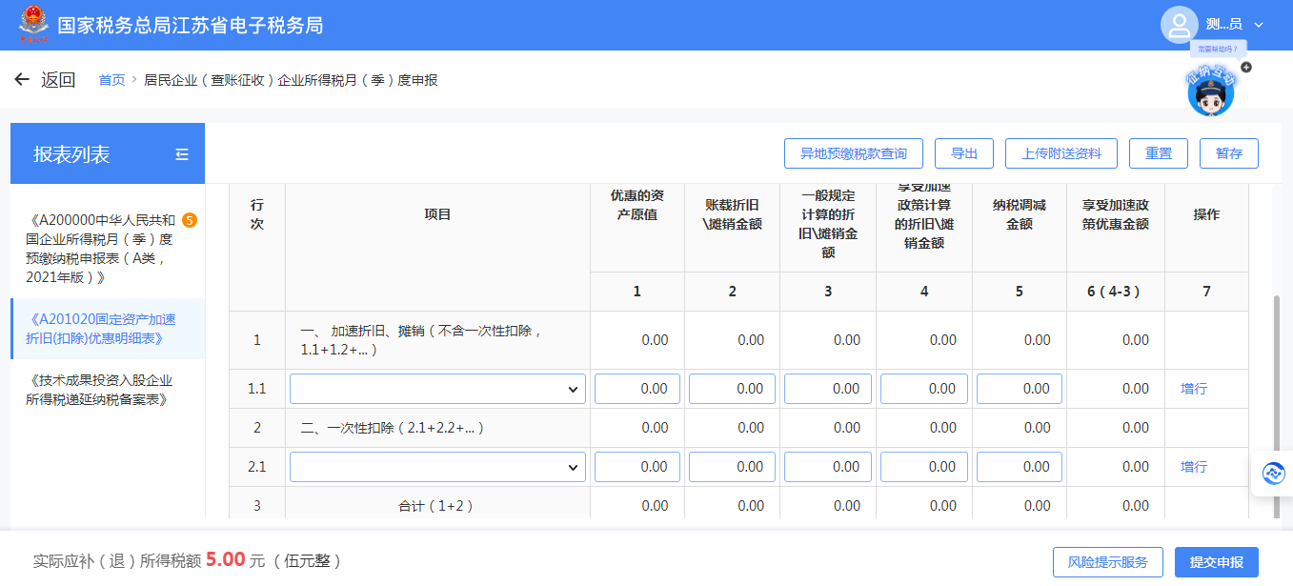

③若纳税人存在免税收入、减计收入、加计扣除、所得减免或减免所得税额情形，可点击主表第7、8、13栏的“填写优惠事项”按钮，弹出对应界面进行勾选和填写。如下图：

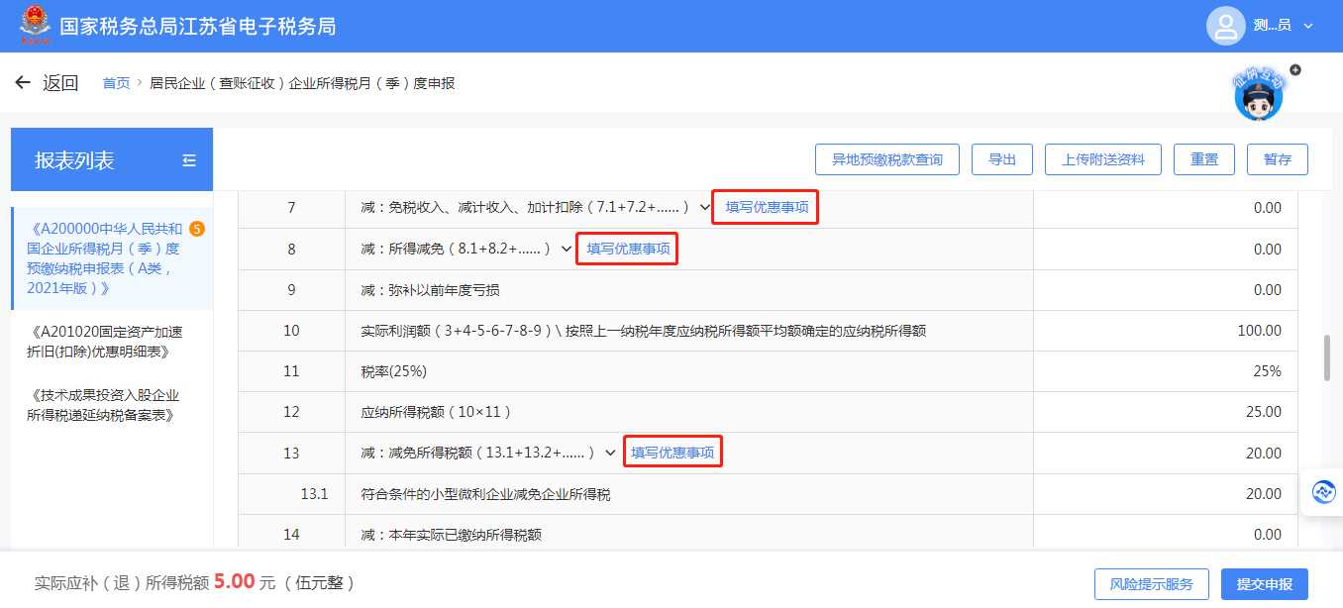

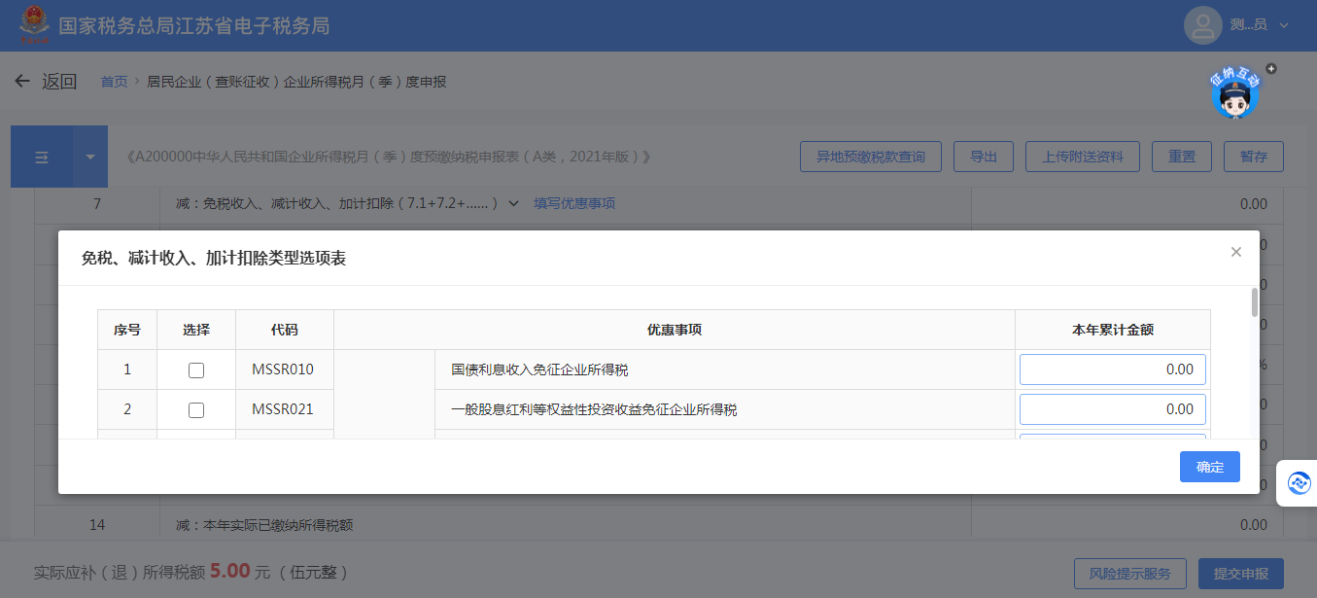

4、提交申报

填报完成后，点击【提交申报】，系统提示是否需要进行风险扫描，纳税人可点击【风险提示服务】进行风险扫描，也可点击【提交申报】提交申报表。如下图：

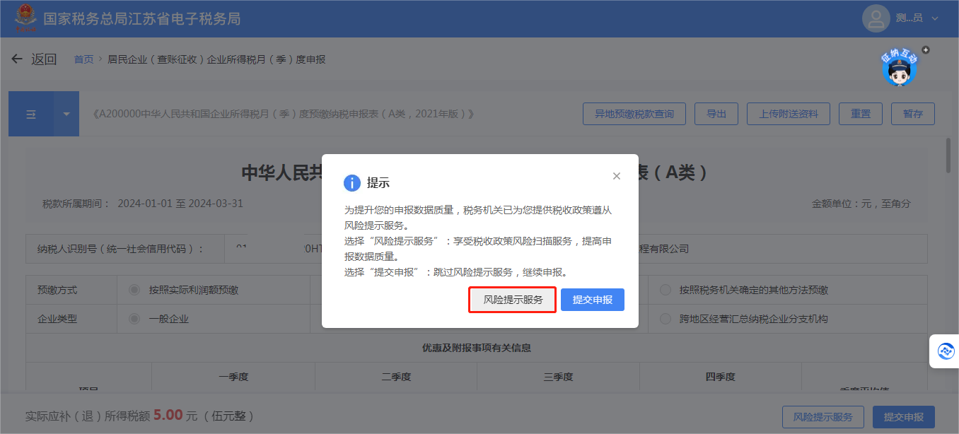

若纳税人选择【风险提示服务】，则会将申报数据传递后台进行数据风险比对，扫描比对未通过的，系统会将风险事项进行提示，纳税人可返回修改表单，也可点击【继续申报】；

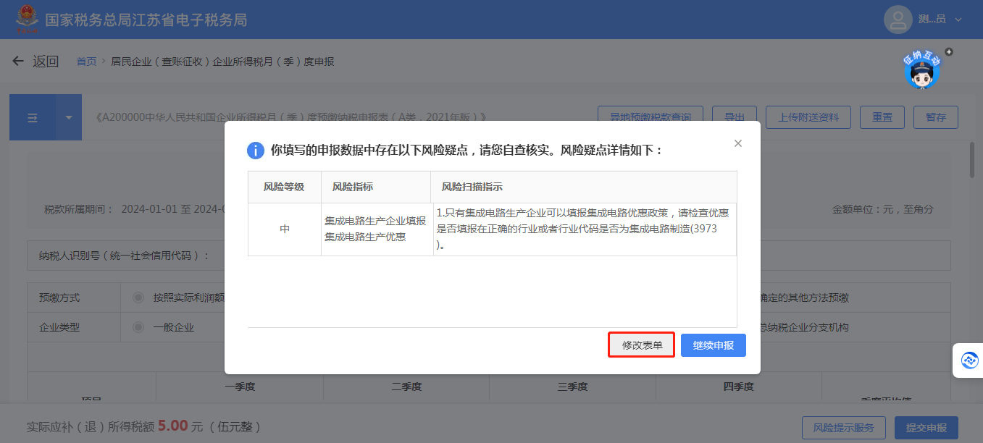

纳税人确认申报信息后，在输入框依次输入“真”、“实”、“责”、“任”4个字，点击【确定】提交申报；也可点击“取消”再次确认申报信息。

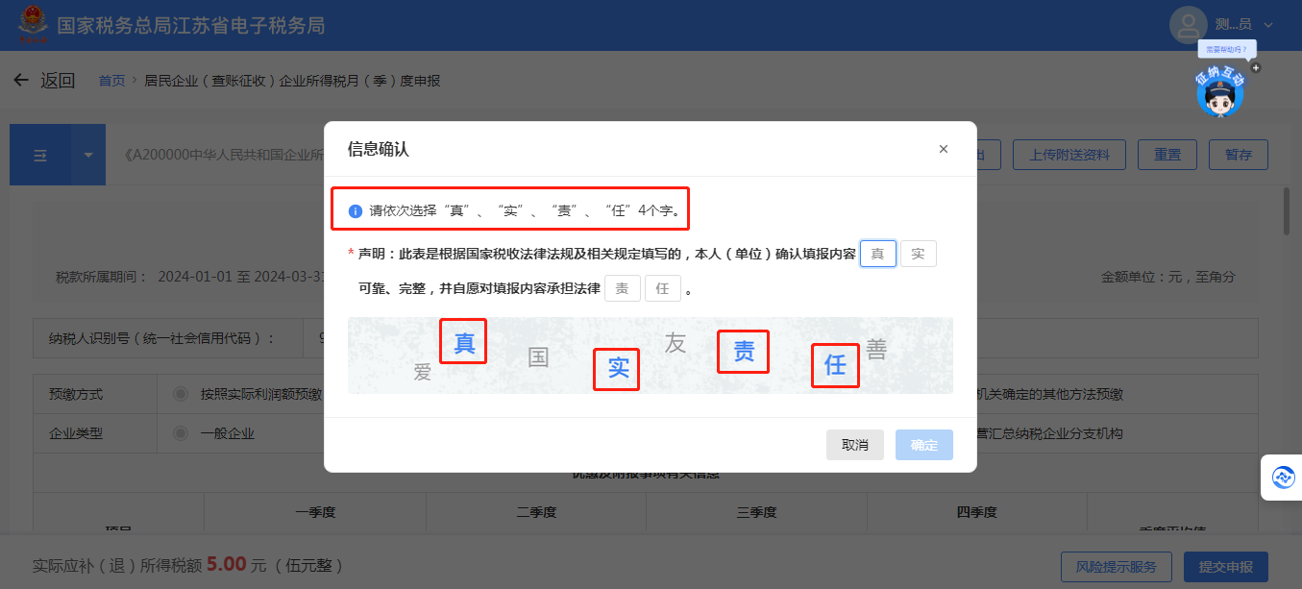

5、缴款

纳税人申报成功后，可以通过点击【立即缴款】立即进行税款缴纳，完成本次申报涉及的税费款缴纳。

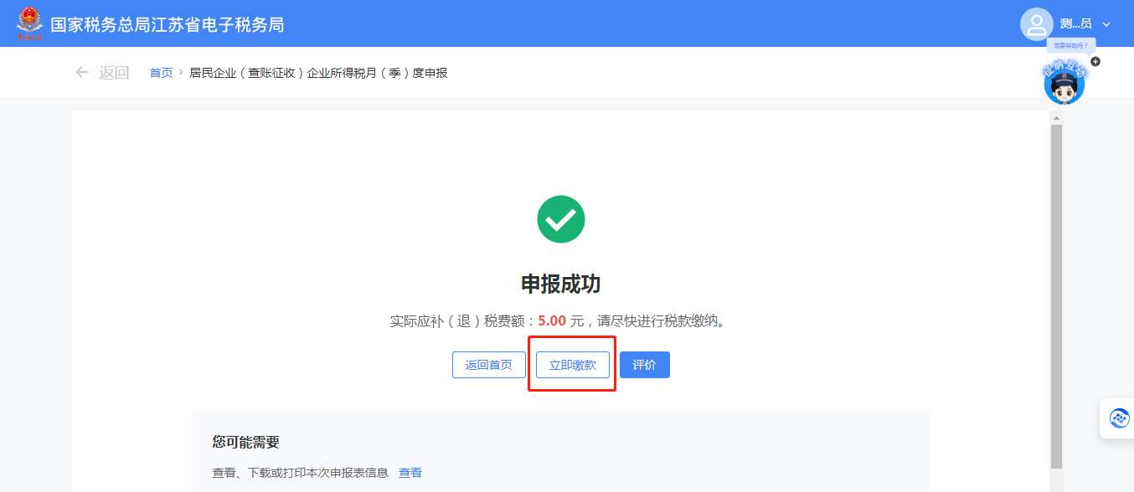

6、其他申报辅助功能

申报界面提供了【异地预缴税款查询】等申报辅助功能，便于纳税人操作。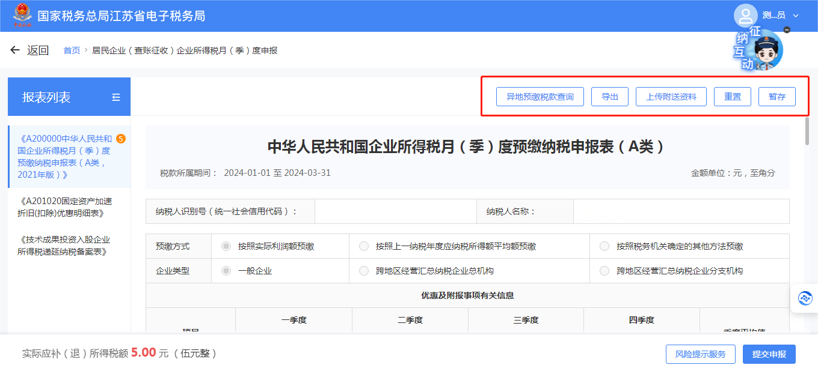

【异地预缴税款查询】：建筑业纳税人点击以后，可以查看在项目部所在地预缴企业所得税情况。

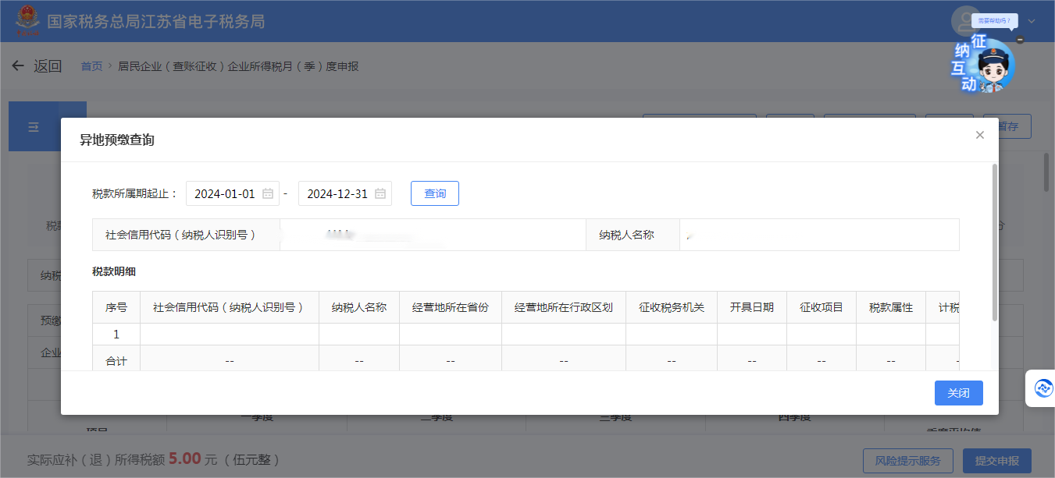

【上传附送资料】：纳税人点击以后，可以根据资料报送要求上传各类附列资料。

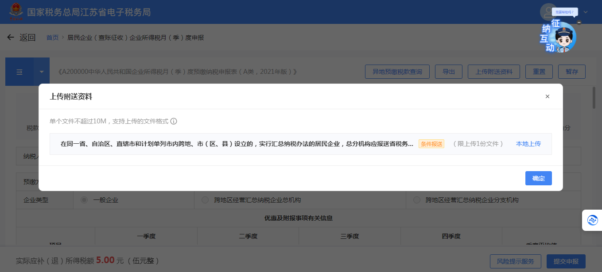

【导出】：点击以后，可以导出当前申报表。

【重置】：点击以后，会清空所有申报表的已填数据，并重新初始化申报表。

【暂存】：点击以后，可以保存当前表单所填数据。

# **五、报送资料**

1.居民企业（查账征收）企业所得税月（季）度申报报送资料清单

|  |  |  |  |  |  |  |  |
| --- | --- | --- | --- | --- | --- | --- | --- |
| **序号** | **资料名称** | **必报** | **条件报送** | **归档** | **查验** | **容缺报送** | **留存备查** |
| 1 | 《A200000 中华人民共和国企业所得税月（季）度预缴纳税申报表（A类）》 | √ |  | √ |  |  |  |
| 2 | 《A201020固定资产加速折旧（扣除）优惠明细表》 |  | √ | √ |  |  |  |
| 3 | 《A202000企业所得税汇总纳税分支机构所得税分配表》 |  | √ | √ |  |  |  |
| 4 | 《居民企业参股外国企业信息报告表》 |  | √ | √ |  | √ |  |
| 5 | 《技术成果投资入股企业所得税递延纳税备案表》 |  | √ | √ |  | √ |  |
| 6 | 建筑企业总机构直接管理的跨地区经营项目部就地预缴税款的完税证明 |  | √ | √ |  |  | √ |
| 7 | 在同一省、自治区、直辖市和计划单列市内跨地、市（区、县）设立的，实行汇总纳税办法的居民企业，总分机构应报送省税务机关规定的相关资料 |  | √ | √ |  | √ |  |

附列资料“《居民企业参股外国企业信息报告表》、《技术成果投资入股企业所得税递延纳税备案表》、建筑企业总机构直接管理的跨地区经营项目部就地预缴税款的完税证明、在同一省、自治区、直辖市和计划单列市内跨地、市（区、县）设立的，实行汇总纳税办法的居民企业，总分机构应报送省税务机关规定的相关资料”针对高、中信用积分的纳税人，可进行容缺差异化报送。

2.居民企业（查账征收）企业所得税月（季）度申报提交电子资料清单

| **序号** | **报送资料名称** | **必报** | **条件报送** | **报送**  **要求** | **资料**  **类型** | **纳税人电子签名/印章** |
| --- | --- | --- | --- | --- | --- | --- |
| 1 | 在同一省、自治区、直辖市和计划单列市内跨地、市（区、县）设立的，实行汇总纳税办法的居民企业，总分机构应报送省税务机关规定的相关资料 |  | √ | 纳税人提交 | 电子文档、图像文件、扫描文件 | √ |

# **六、注意事项**

纳税人需要完成上年度汇算清缴申报后，预缴申报时才可以弥补以前年度亏损，且系统将自动计算和填写第9行"减：弥补以前年度亏损"栏次信息。

# **七、常见问题**

1.问：居民企业（查账征收）企业所得税月（季）度申报有哪几种模式？系统如何判断我适用哪种申报模式？

答：根据您的身份特征和历史涉税行为，系统自动匹配企业所得税申报模式，分别为**确认式申报、补录式申报、填表式申报**。三种模式适用条件如下：

（1）确认式申报：企业类型为跨地区经营汇总纳税企业分支机构；预缴方式为按照实际利润额预缴/按照上一纳税年度应纳税所得额平均额预缴。

（2）补录式申报又分为一键零申报、简易申报、按照税务机关确定的其他方法预缴三种。系统依据纳税人企业类型、企业所得税预缴方式、往期企业所得税预缴申报情况、享受优惠情况、发票开具情况、财务报表数据等判断适用模式。

（3）填表式申报针对业务复杂的纳税人。

2.跨地区经营汇总纳税企业上一季度不符合小型微利企业条件，已由分支机构就地预缴分摊税款，本季度按现有规定符合小型微利企业条件，上季度已就地分摊预缴的企业所得税如何处理？

汇总纳税企业如果上季度不符合小型微利企业条件，本季度符合条件，其总机构和二级分支机构多预缴的税款，根据《国家税务总局关于落实小型微利企业所得税优惠政策征管问题的公告》（国家税务总局公告2023年第6号）规定，可在以后季度应预缴的企业所得税税款中抵减。